HUAAO TECHNIQUE
DTY-2000 电缆综合探测仪

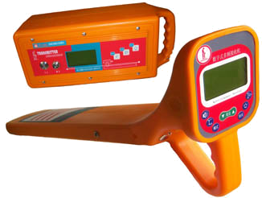
我是一名电缆维护工作者，我多年的梦想是能否有一种仪器：
可以寻找运行电缆的路径？
可以解决运行电缆的识别？
不加高压能测试电缆的故障？唉，难！难！难！难！

看！西安华傲公司五年精心打造。电缆测试中的全能冠军，DTY-2OOO电缆综合探测仪——电缆寻径、识别、找故障，一机多用综合机。
打
造
世
界
一
流
·
为
中
华
民
族
骄
傲

电缆测试领域的新纪元
仪器的五大特点：
- 国内独有的全数字多功能电缆探测综合机。
- 解决了国内无法解决的运行电缆的寻径难题。
- 查找直埋电缆的外皮受损对地短路及开路故障。
- 可在多根带电电缆中识别所找的电缆。
- 配置充电电池，不需市电就可完成所有测试。

运行电缆路径的查找
使用DTY-2000可以轻松解决带电电缆路径查找的问题。将测量耦合钳夹住待测电缆，发射机通过耦合钳在目标电缆上产生耦合信号。沿电缆路径即可接收到发射机施加的信号。此种工作方式可探测电缆长度不小于3公里。仪器接收机还能探测运行电缆的50Hz频率信号，这种工作方式对于区分带电电缆及不带电电缆是非常是实用的，在这种方式中，不需要使用发射器。
地下电缆的盲测
在某些情况下，操作者不可能接近电缆来进行直接连接或使用耦合钳，此时可使用发射机内置的感应天线来发射输出信号，将信号感应到被测地下电缆上来进行定位探测。此种工作方式可探测电缆深度不小于2米。
直埋电缆故障的查找
本仪器可应用跨步电压法判断直埋电缆的对地绝缘电阻小于2MΩ以下的电缆故障；也可用信号强弱法判断电缆开路短路故障。DTY-2000地下电缆测试仪改变了传统的电缆故障定位概念，不需高压试验装置，不需使用交流电源，不需分析波形，接线简单明了，使用一看即会。
运行电缆的识别
带电电缆的识别：将发射机通过发射耦合钳卡在电缆上，在另一端电缆的暴露处用接收耦合钳连接接收机并卡在电缆上。此时根据信号大小就可判断哪一根为加信号电缆。（此方法需多配一把特制接收钳）。接收机与接收钳及发射机联合使用时，可以用于电缆带电状态判别。

HUAAO TECHNIQUE
操作特点
- 单手操作，拇指控制全部操作
- 测径时的方向箭头指示
- 声音提示及信号强度指示
- 单键深度测量
- 手动或自动增益控制
- 发射输出功率自动匹配
- 接收机和发射机上均有电量指示
- 可选择多种适合频率
- 50/60Hz电线定位模式
- 发射机自动测试绝缘阻抗
- 操作简单，不需培训就可掌握
技术指标
工作方式  电缆寻径  电缆识别  工作电源  频率选择  故障定位  电缆识别  精 度  识别判断  探 深  可测故障阻值  体 积  重 量 | 峰值法、谷值法、A字架法  直连/耦合/感应  直连（停电）/耦合（运行）  电池供电（充电）  路径定位：音频、射频、50Hz  音频、射频  停运电缆：音频/射频、单钳；  运行电缆：音频/射频、双钳  路径：深度的±5%；  故 障：深度的±3%；  100%  直连5米/耦合3米  ≤2MΩ  接收机：700×110×94cm；  发射机：320×160×130mm  接收机：1公斤；发射机：3.3公斤
配置
基本配置  选择配置 | 发射机、接收机、耦合钳（发射）、A字架  耦合钳（接收）、车载充电器

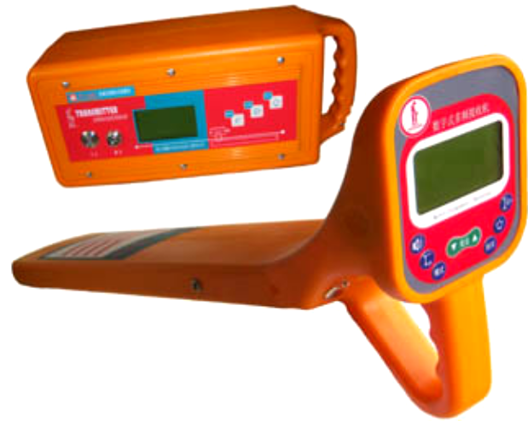
Test and Measurement
感觉如何？
太好了，就是它。

DTY-2000电缆综合探测仪开创了电缆测试的新纪元，填补了国内在此领域的空白，电缆综合探测仪主要解决了运行电缆的路径定位及带电电缆的识别这两项过去无法解决的难题，并且用它可以很容易寻找电缆的开路及对地短路故障。由于它的功能强大，使用方便，一经上市就得到广大电力部门用户的一致赞誉。

西安华傲通讯技术有限责任公司 邮编：710065 Http://www.xahuaao.com
总部地址：西安市电子城电子西街3号西京国际电气中心11层
电话：029－88239361 029－87780373 传真：029－88239106 手机：13709116095

